

Declaración de conformidad para la digitalización, depósito, divulgación y consulta en acceso abierto en el Repositorio Institucional de la Universidad de Costa Rica

Esta declaración aplica para libros, folletos, artículo de revista, periódicos, diccionarios y manuales, que su formato de origen sea impreso.

Sr(a). Noemy Pineda Gonzalez con cédula de identidad 201760234 y domicilio en San Ramón, Centro ; en su condición de autor o autora de la(s) obra(s) titulada(s):

Experiencias educacionales obtenidas en matemáticas y estudios científicos en una escuela de adultos / Noemy Pineda González. San Ramón, [C.R.] : N Pineda G, 1958.

Manifiesto mi conformidad en ceder de forma gratuita a la Universidad de Costa Rica (UCR) a digitalizar y modificar su formato, así como depositar y permitir su acceso por medio del Repositorio Institucional la(s) obra(s) anteriormente citada(s).

Se da fe de que:

* La(s) obra(s) constituye una producción intelectual propia de la persona arriba indicada.
* El autor (a) no ha suscrito con anterioridad ante terceros contratos de cesión de derechos patrimoniales o licencias de uso en relación con los derechos de propiedad intelectual que ostentan sobre la(s) obra(s) que les impida cederlos por medio de este acto.
* En caso de obras colectivas todos los(as) autores(as) han leído y aprobado la declaración de

conformidad.

Se autoriza a la UCR la cesión GRATUITA Y POR PLAZO INDEFINIDO de su(s) derecho(s) patrimonial(es) de autoría a la Universidad (Costa Rica), para lo siguiente:

* La distribución y puesta a disposición de la obra al público, de tal forma que el público pueda tener acceso a ellas desde el momento y lugar que cada quien elija, a través de los mecanismos físicos o electrónicos de que disponga.
* La posibilidad de que los lectores puedan de forma gratuita descargar, almacenar, copiar y distribuir,

siempre y cuando se realice sin fines comerciales, no se generen obras derivadas y se mencione la fuente y autoría de la obra.

* Que realice los procesos necesarios para que el documento esté disponible y accesible al público en

general (esto incluye procesos técnicos como cambio de formato, asignación de OCR, entre otros). En caso de que la obra sea texto, la misma se publicará en formato PDF, o en el formato que en su momento se establezca, de tal forma que el acceso al mismo sea libre y gratuito, permitiendo su consulta e impresión, pero no su modificación. Los usuarios tendrán permisos para consultar el documento mas no a modificarlo o reproducirlo con fines de lucro.

* La publicación y reproducción íntegra de la obra o parte de esta, tanto por medios impresos como

electrónicos, incluyendo Internet y cualquier otra tecnología conocida o por conocer.

* La adaptación de la(s) obra(s) a formatos de lectura, sonido, voz y cualquier otra representación o mecanismo técnico disponible, que posibilite su acceso para personas no videntes parcial o totalmente, o con alguna otra forma de capacidades especiales que les impida su acceso a la lectura convencional del artículo.
* Cualquier otra forma de utilización, proceso o sistema conocido o por conocerse que se relacione

con las actividades y fines editoriales a los cuales se vincula el Repositorio.

* A su vez, aceptan que la Universidad de Costa Rica conceda la autorización de que el público pueda utilizar para fines académicos las obras, siempre y cuando se realice sin fines de lucro.

Se informa que los usuarios finales tendrán acceso a la obra bajo los parámetros dictados por la licencia:

Atribución - No comercial - Sin Obras Derivadas Costa Rica 3.0 (más detalles en <http://creativecommons.org/licenses/by-nc-nd/3.0/cr/)>

La(s) persona(s) firmante(s):

* Aceptan que esta declaración de conformidad es para uso académico de docencia e investigación, por lo tanto entiende que este no implica remuneración monetaria o relación laboral de ningún tipo a cambio de la publicación, distribución, comunicación pública y cualquier otro uso que se haga en los términos de la presente autorización y de la licencia Creative Commons indicada anteriormente.
* Facilitan un correo electrónico de contacto, así como los datos personales necesarios para la

identificación de la autoría de la(s) obra(s).

Correo electrónico de contacto:

* 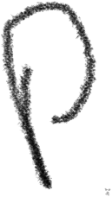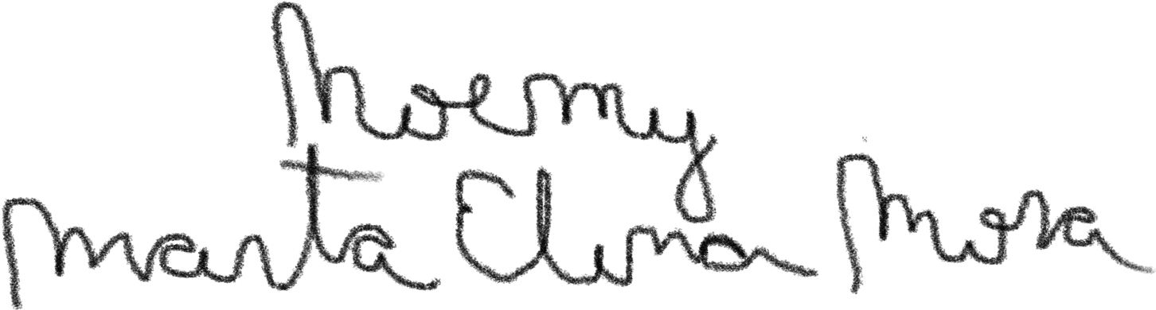Admiten que la difusión de las obras se regirá por la normativa institucional de la Universidad de Costa Rica y la legislación de la República de Costa Rica. Adicionalmente, cualquier disputa será resuelta bajo las leyes costarricenses, y esta dirimirá en primera instancia de manera amigable mediante un arreglo directo, o en su defecto y ante la Jurisdicción Costarricense.

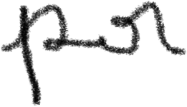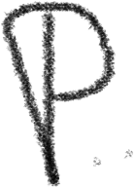Fecha: Firma del autor o de la autora: Enviar esta autorización firmada al correo: [biblioteca.so@ucr.ac.cr](mailto:biblioteca.so@ucr.ac.cr)